Bac S 2013 Asie CORRECTION © http://labolycee.org
EXERCICE I. UN NOUVEAU STOCKAGE OPTIQUE : LE BLU-RAY (7,5 Points)
1. Le LASER, faisceau de lumière cohérente :
1.1. (0,25 pt) L’atome reçoit de l’énergie pour être excité. Il est le plus excité lorsqu’il est au niveau d’énergie supérieure E₂ = 7,56 eV.
1.2. (0,5 pt) L’émission stimulée a lieu lorsque l’atome reçoit un photon d’énergie E = E₂ – E₁.
E =
λ =
λ = = 4,04×10^{–7} m = 404 nm
1.3. (0,25 pt) L’atome émet une radiation de même longueur d’onde que celle reçue.
1.4. (0,5 pt) La lumière LASER est unidirectionnelle, et elle est monochromatique.

2. Stockage des informations sur le disque LASER :
2.1. (0,25 pt) L’information étant codée à l’aide de deux valeurs 0 et 1, on dit qu’elle est stockée sous forme binaire.
2.2. (0,25 pt) La tension prend une infinité de valeurs, elle forme un signal analogique.
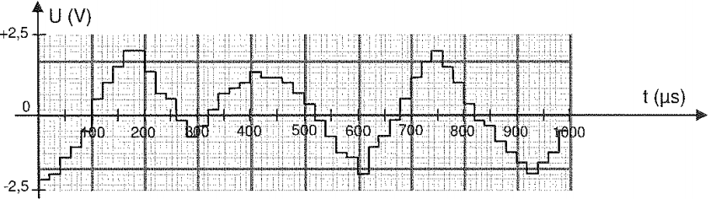
2.3.1.
5 T_{E}

(0,5 pt)

5T_{E} = 100 µs
T_{E} = 20 µs = 20×10^{–6} s
f_{E} =
f_{E} = = 5×10⁴ Hz = 50 kHz
2.3.2. (0,25 pt) Pour que le signal envoyé au haut-parleur se rapproche davantage de celui délivré par le microphone, il faudrait augmenter la fréquence d’échantillonnage.

3. Lecture des informations sur le disque LASER :
3.1. (0,5 pt) Pour que les interférences soient destructives, il faut que la différence de marche soit ΔL = (2n+1). avec n entier relatif.
3.2. (0,25 pt) ΔL = 2 d et |ΔL| est minimale si n =0
2d = donc d =
3.3. (0,5 pt) λ =
d =
d = = 126 nm
3.4. (0,25 pt) Le capteur reçoit le plus de lumière lorsque les interférences sont constructives. C'est-à-dire lorsque tous les rayons lumineux du faisceau LASER parcourent la même distance. Cette situation est représentée sur la figure 1.

4. Intérêt de la technologie Blu-Ray :
4.1. (0,5 pt) Le faisceau LASER utilisé pour le Blu-ray a pour longueur d’onde dans le vide
λ₀ = 405 nm, ce qui correspond à une lumière de couleur violet / bleu.
4.2. (0,25 pt) L’ouverture circulaire du Laser se comporte comme un trou, le faisceau Laser peut être diffracté. Il ne conserve pas sa forme cylindrique mais devient conique, il s’élargit.
4.3. (0,25 pt) D =
(0,25 pt) D = = 581 nm
Le faisceau lumineux ne doit éclairer qu’une seule ligne de données, son diamètre doit être inférieur à 2 : , donc .
> 291 nm ou > 0,291 µm
(0,25 pt) Sur le document 6, on lit = 0,30 µm > 0,291 µm donc le diamètre du spot est compatible.

4.4. (0,5 pt) On suppose que « Sans modifier la surface » signifie que l’on ne modifie pas le diamètre du disque mais que l’on peut agir sur la distance entre les pistes, ou sur la longueur des cavités.

Pour augmenter la capacité du disque, il faut diminuer la distance entre les pistes.
Mais il faut alors diminuer le diamètre du faisceau lumineux D = , pour cela on diminue la longueur d’onde de la lumière utilisée ou on augmente l’ouverture numérique NA.

4.5. (0,5 pt) 46 Gio de données en 4 heures
46×2³⁰ octets = 46×2³⁰×8 bits = Mibits en 4 ×3600 s.
Soit un débit binaire de = 26 Mibits/s

4.6.1. (0,25 pt) Taille de l’image (bits) = nombre de pixels ×24
Taille de l’image (Mibits) = = 15 Mibits
4.6.2. (0,25 pt) Nombre d’images par seconde =
Nombre d’images par seconde = = 1,8 image/s calcul avec les valeurs non arrondies
Le débit binaire permettrait d’afficher moins de deux images par seconde.

4.6.3. (0,25 pt) Pour éviter l’effet de clignotement, il faut augmenter le nombre d’images par seconde afin qu’il atteigne 25.
Comme il n’est pas possible d’augmenter le débit binaire du lecteur de DVD, alors il faut réduire la taille des images à l’aide d’un protocole de compression.
Pour en savoir plus lisez cet article issu de « Pour la Science - N° 387 - Janvier 2010 »
http://www.pourlascience.fr/ewb_pages/f/fiche-article-un-rayon-bleu-pour-des-disques-plus-denses-23907.php

